**База даних**

**База даних** (англ. *database*) – сукупність [даних](https://uk.wikipedia.org/wiki/%D0%94%D0%B0%D0%BD%D1%96_(%D0%BE%D0%B1%D1%87%D0%B8%D1%81%D0%BB%D1%8E%D0%B2%D0%B0%D0%BB%D1%8C%D0%BD%D0%B0_%D1%82%D0%B5%D1%85%D0%BD%D1%96%D0%BA%D0%B0)), організованих відповідно до концепції, яка описує характеристику цих даних і взаємозв'язки між їх елементами; ця сукупність підтримує щонайменше одну з областей застосування.

Роль – запис, подання та збереження інформації в таблицях бази.

Бази даних класифікують за різними критеріями. За моделлю організації [даних](https://uk.wikipedia.org/wiki/%D0%94%D0%B0%D0%BD%D1%96_(%D0%BE%D0%B1%D1%87%D0%B8%D1%81%D0%BB%D1%8E%D0%B2%D0%B0%D0%BB%D1%8C%D0%BD%D0%B0_%D1%82%D0%B5%D1%85%D0%BD%D1%96%D0%BA%D0%B0)" \o "Дані (обчислювальна техніка)) розрізняють такі бази даних:

* Ієрархічна. Ієрархічна база даних може бути представлена як дерево, що складається з об'єктів різних рівнів. Між об'єктами існують зв'язки типу «предок-нащадок». При цьому можлива ситуація, коли об'єкт не має нащадків або має їх декілька, тоді як у об'єкта-нащадка обов'язково тільки один предок.
* Мережна. Така база даних подібна до ієрархічної, за винятком того, що кожен об'єкт може мати більше одного предка.
* [Реляційна](https://uk.wikipedia.org/wiki/%D0%A0%D0%B5%D0%BB%D1%8F%D1%86%D1%96%D0%B9%D0%BD%D0%B0_%D0%B1%D0%B0%D0%B7%D0%B0_%D0%B4%D0%B0%D0%BD%D0%B8%D1%85). [Реляційна база даних](https://uk.wikipedia.org/wiki/%D0%A0%D0%B5%D0%BB%D1%8F%D1%86%D1%96%D0%B9%D0%BD%D0%B0_%D0%B1%D0%B0%D0%B7%D0%B0_%D0%B4%D0%B0%D0%BD%D0%B8%D1%85) зберігає дані у вигляді таблиць. Найвживаніші [СКБД](https://uk.wikipedia.org/wiki/%D0%A1%D0%B8%D1%81%D1%82%D0%B5%D0%BC%D0%B0_%D0%BA%D0%B5%D1%80%D1%83%D0%B2%D0%B0%D0%BD%D0%BD%D1%8F_%D0%B1%D0%B0%D0%B7%D0%B0%D0%BC%D0%B8_%D0%B4%D0%B0%D0%BD%D0%B8%D1%85) використовують [реляційну модель даних](https://uk.wikipedia.org/wiki/%D0%A0%D0%B5%D0%BB%D1%8F%D1%86%D1%96%D0%B9%D0%BD%D0%B0_%D0%BC%D0%BE%D0%B4%D0%B5%D0%BB%D1%8C_%D0%B4%D0%B0%D0%BD%D0%B8%D1%85" \o "Реляційна модель даних).
* Об'єктно-орієнтована. У базі даних цього виду дані оформляють у вигляді моделей об'єктів.

За розміщенням даних виділяють такі види баз:

* Локальна, або централізована. Така база даних підтримується на одному комп'ютері.
* Розподілена. Частини такої бази даних розміщують на різних комп'ютерах мережі.

Ми будемо використовувати **реляційну базу даних**.

**Реляційна база даних** — база даних, заснована на **реляційній** моделі **даних**. Слово «**реляційний**» походить від англ. relation. Для роботи з **реляційними** БД застосовують **реляційні** СКБД. Інакше кажучи, **реляційна база даних** — це база даних, яка сприймається користувачем як набір нормалізованих відношень різного ступеня.

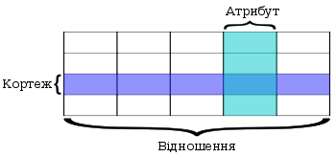

**Система керування базами даних** (СКБД або СУБД)

**Систе́ма керування ба́зами да́них** (*СКБД*) або **Систе́ма управлі́ння ба́зами да́них** (*СУБД*) або ([англ.](https://uk.wikipedia.org/wiki/%D0%90%D0%BD%D0%B3%D0%BB%D1%96%D0%B9%D1%81%D1%8C%D0%BA%D0%B0_%D0%BC%D0%BE%D0%B2%D0%B0) *Database Management System*, DBMS) — комплекс [програмного забезпечення](https://uk.wikipedia.org/wiki/%D0%9F%D1%80%D0%BE%D0%B3%D1%80%D0%B0%D0%BC%D0%BD%D0%B5_%D0%B7%D0%B0%D0%B1%D0%B5%D0%B7%D0%BF%D0%B5%D1%87%D0%B5%D0%BD%D0%BD%D1%8F" \o "Програмне забезпечення), що надає можливості створення, збереження, оновлення та пошуку інформації в [базах даних](https://uk.wikipedia.org/wiki/%D0%91%D0%B0%D0%B7%D0%B0_%D0%B4%D0%B0%D0%BD%D0%B8%D1%85" \o "База даних) з контролем доступу до даних.

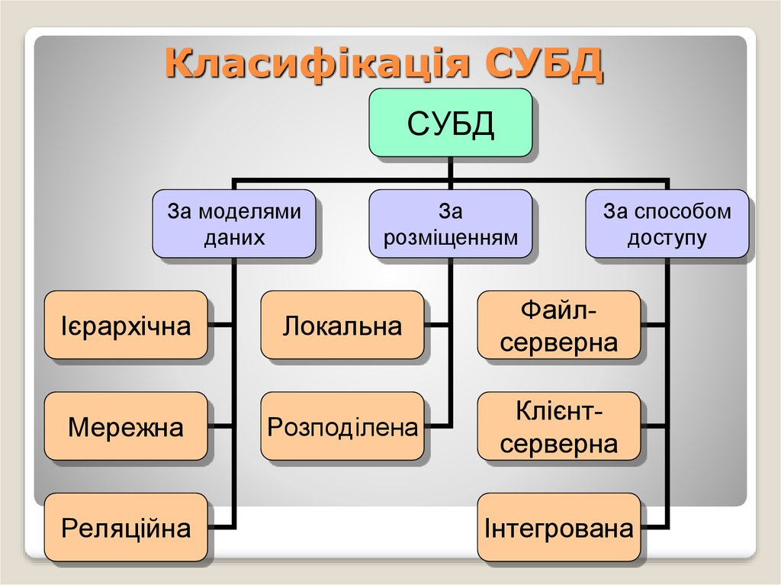

Популярні СУБД:

* Oracle;
* MySQL;
* Microsoft SQL Server;
* PostgreSQL;
* MongoDB;
* DB2;
* Cassandra;
* Microsoft Access;

Для керування даними БД в проекті використано мову SQL.

**SQL** ([англ.](https://uk.wikipedia.org/wiki/%D0%90%D0%BD%D0%B3%D0%BB%D1%96%D0%B9%D1%81%D1%8C%D0%BA%D0%B0_%D0%BC%D0%BE%D0%B2%D0%B0) *Structured query language* — мова структурованих запитів) — [декларативна мова програмування](https://uk.wikipedia.org/wiki/%D0%94%D0%B5%D0%BA%D0%BB%D0%B0%D1%80%D0%B0%D1%82%D0%B8%D0%B2%D0%BD%D0%B5_%D0%BF%D1%80%D0%BE%D0%B3%D1%80%D0%B0%D0%BC%D1%83%D0%B2%D0%B0%D0%BD%D0%BD%D1%8F) для взаємодії користувача з [базами даних](https://uk.wikipedia.org/wiki/%D0%91%D0%B0%D0%B7%D0%B0_%D0%B4%D0%B0%D0%BD%D0%B8%D1%85), що застосовується для формування запитів, оновлення і керування [реляційними БД](https://uk.wikipedia.org/wiki/%D0%A0%D0%B5%D0%BB%D1%8F%D1%86%D1%96%D0%B9%D0%BD%D0%B0_%D0%B1%D0%B0%D0%B7%D0%B0_%D0%B4%D0%B0%D0%BD%D0%B8%D1%85), створення схеми бази даних та її модифікації, системи контролю за доступом до бази даних.